DERS PLANI
I.BÖLÜM
Dersin Adı: | Fen Bilimleri | TARİH: 21.HAFTA: ……………………………………
Sınıf: | 7.Sınıf
Ünite No-Adı: | 5. Ünite: Işığın Madde ile Etkileşimi
Konu: | Işığın Soğurulması
Önerilen Ders Saati: | 4 Saat
II.BÖLÜM
Öğrenci Kazanımları/Hedef ve Davranışlar: |  | 7.5.1.1. Işığın madde ile etkileşimi sonucunda madde tarafından soğurulabileceğini keşfeder.  7.5.1.2. Beyaz ışığın tüm ışık renklerinin bileşiminden oluştuğu sonucunu çıkarır.
Ünite Kavramları ve Sembolleri: |  | Işığın soğurulması, cisimlerin siyah, beyaz ve renkli görünmesi, güneş enerjisi
Uygulanacak Yöntem ve Teknikler: |  | Anlatım, Soru Cevap, Rol Yapma, Grup Çalışması
Kullanılacak Araç – Gereçler:
Açıklamalar:
Yapılacak Etkinlikler:
Özet: | Işığın Madde İle Etkileşimi (Soğurulma)  Kaynaktan çıkan ışık, her yönde ve doğrusal yayılır. Işık bir madde ile karşılaştığında üç farklı şekilde davranır. Karşılaştığı maddenin özelliğine göre maddeden geçebilir, yansıyabilir ve madde tarafından soğurulabilir. Bu şekilde ışığın maddelerle farklı şekillerde etkileşime girmesi hayatımızı da kolaylaştırır. Örneğin, cisimlerin görülebilmesi için cisimlerin kendilerine gelen ışığı gözümüze yansıtması gerekir.  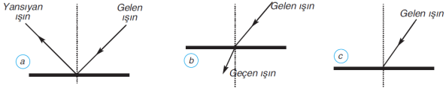  Madde ile etkileşen ışın yansıma yapabilir (a), saydam maddeden geçebilir (b) veya madde tarafından soğurulabilir (c)  Işığın maddeler tarafından soğurulması maddelerin ısınmasına neden olur. Işık bir enerji türüdür. Işık, maddeler tarafından soğurulduğunda ışık enerjisi maddeler tarafından ısı enerjisi olarak depolanır ve maddelerin ısınmasına dolayısıyla sıcaklığının artmasına neden olur. Işık enerjisinin bir kısmının maddeler tarafından tutulması olayına ışığın soğurulması adı verilir. Işığın soğurulması olayı günlük hayatımızda bizlere birçok fayda sağlar.  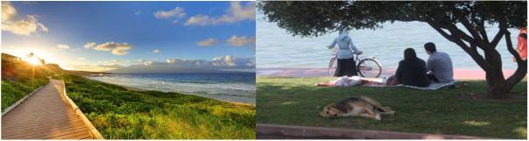  Gölge Olan Yerler Daha Az Işık Aldığı İçin Daha Serindir  Güneş, Dünya’nın ısı ve ışık kaynağıdır. Güneş ışınları yeryüzüne kadar ulaşarak, yeryüzündeki cisimler tarafından soğurulur ve yeryüzündeki cisimler ısınır. Yaz mevsiminde gölgedeki yerler ışık ışınlarını daha az aldığı için gölge olmayan yerlere göre daha serindir.  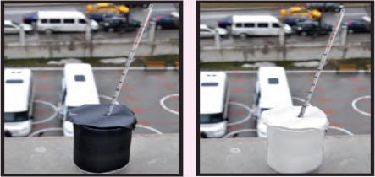  Koyu Renkli Cisimler Işığı Daha Fazla Soğurur  Işık ışınları tüm cisimler tarafından eşit miktarda soğurulmaz. Cisimlerin renkleri ışığın soğurulma miktarını değiştirir. Koyu renkli cisimlerin ışığı yansıtma özellikleri açık renkli cisimlere göre daha azdır. Dolayısıyla koyu renkli cisimler açık renkli cisimlere göre ışığı daha fazla soğururlar. Bu nedenle aynı ortamdaki koyu renkli ve açık renkli iki cisimden koyu renkli olandaki sıcaklık artışı daha fazla olur. Cisimlerin bu özelliğinden günlük hayatta da faydalanırız. Örneğin kışın vücudumuzun daha sıcak olması için koyu renkli, yazın da serin olması için açık renkli elbiseleri tercih ederiz. Çünkü koyu renkli elbiseler ışığı fazla soğururken, açık renkli elbiseler daha az soğurur.  Soğurulan ışık, cisimlerin sıcaklığının yükseltmesinin yanında genleşme ve hâl değişimi gibi başka değişmelere de sebep olur. Uzun süre güneş ışığı altında bırakılan kumaşın rengi solar. Bir süre ışık alan bazı besinlerin tadı, ilaçların yapısı bozulur.  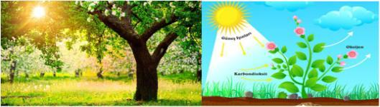  Bitkiler Işığın Soğurulması Sayesinde Fotosentez Yaparlar  Bitkilerin besin ve oksijen üretmek için yaptıkları fotosentez de ışığın soğurulmasının bir sonucudur. Bitkilerde gerçekleşen fotosentez, yapraklar tarafından soğurulan ışık etkisiyle meydana gelir.  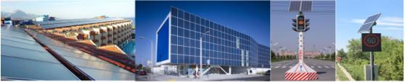  Işığın Soğurulmasıyla Elden Edilen Enerji Başka Enerji Türlerine Dönüşebilir  Binaların ısıtılmasında, yemek pişirmede vb. alanlarda maddelerin ışığı soğurması sonucunda ısınması prensibine dayanan sistemler vardır. Güneş enerjili ısıtma sistemleri de ışığın soğurulması ile çalışır.  Işığın soğurulması sonucunda maddelerin sıcaklığının artmasından faydalanarak enerjiye ihtiyaç duyulan başka alanlarda da güneş enerjisinden yararlanılmaktadır. Örneğin;  - Konutların ısıtılması, seracılık ve sıcak su temini,  - Deniz suyundan tatlı su elde edilmesi,  - Güneş ocaklarında yemek pişirilmesi,  - Elektrik enerjisi üretimi (güneş pilleri) gibi.  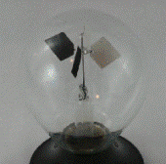  Radyometre  Güneş enerjisinden yararlandığımız alanlarda ışık enerjisi ısı, elektrik, hareket ve kimyasal enerjiye dönüşebilir. Işık, ışık değirmeni (radyometre) adı verilen bir düzenekle hareket enerjisine dönüştürülür. Radyometre güneş ışığını doğrudan alan bir yere bırakılırsa ışığın yapraklara çarpmasının etkisiyle radyometre çarkının döndüğü görülür.  Renkler  Beyaz olan güneş ışığının aydınlattığı cisimler farklı renklerde görülür. Bazı cisimler kırmızı, bazı cisimler yeşil, bazıları da mavi, mor vb. renklerde algılanır. Bunun sebebi Güneş’ten bize ulaşan ışığın tüm renkleri içermesidir. Yani beyaz ışık, aslında başlı başına bir renk değil, tüm renklerin birleşimiyle oluşan ışıktır. Bu sebeple beyaz ışık yayılırken, ulaştığı cisimlerin yansıttığı ışığın renginde görünmesini sağlar.  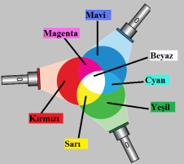  Ana Renkler ve Ara Renkler  Beyaz ışık prizmadan geçirildiğinde kendisini oluşturan kırmızı, turuncu, sarı, yeşil, mavi ve mor renklerine ayrılır. Bu renklerdeki ışınlar ikinci bir prizmadan geçirildiğinde ise tekrar beyaz ışık elde edilir. Beyaz ışığın prizmadan geçirilerek renklerine ayrılmasıyla oluşan bu renk kuşağına spektrum veya tayf adı verilir. Gökkuşağının oluşumu da beyaz olan güneş ışığının renklerine ayrılarak tayf oluşturması sonucu oluşur.  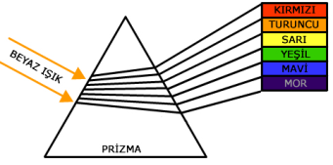  Işık Tayfı-Spektrumu  Cisimler kırmızıdan mora kadar değişen renklere ve bu renkler arasında yer alan çok sayıda geçiş tonlarına sahiptir. Kırmızı bir cisim, kırmızı ve kırmızıya yakın tonlar dışındaki bütün ışık renklerini soğurur. Bu durumda kırmızı ışık yansıyarak gözümüze geleceği için cismi kırmızı görürüz. Kırmızı bir cisim üzerine yeşil ışık gönderilirse gönderilen yeşil ışığın tamamı cisim tarafından soğurulacağı için yansıyan ışık olmayacak ve cisim siyah görünecektir. Bu yüzden bizler, renkli ışıkta baktığımız cisimlerin renklerini beyaz ışık altındaki renklerinden farklı algılarız.  Cisimlerin yansıtacağı renkler ana ve renklere göre değişiklik gösterir. Ara renkler kendisini oluşturan renklerin her ikisini de yansıtır. Örneğin; kırmızı ve yeşil rengin birleşimiyle oluşan ara renk olan sarı renkli cisim yeşil ışık altında yeşil, kırmızı ışık altında kırmızı görünür. Ayrıca sarı renkli cisim sarı ışık altında yine sarı renkli görünür. Kısaca cisimler kendi rengindeki (kendini oluşturan) renkleri yansıtır ve yansıttığı ışığın renginde görünür.
III.BÖLÜM
Ölçme ve Değerlendirme: | *Boşluk dolduralım  *Eşleştirelim Ölçme ve değerlendirme için projeler, kavram haritaları, tanılayıcı dallanmış ağaç, yapılandırılmış grid, altı şapka tekniği, bulmaca, çoktan seçmeli, açık uçlu, doğru-yanlış, eşleştirme, boşluk doldurma, iki aşamalı test gibi farklı soru ve tekniklerden uygun olanı uygun yerlerde kullanılacaktır.
IV.BÖLÜM
Dersin Diğer Derslerle İlişkisi:
V.BÖLÜM
Planın Uygulanmasıyla İlgili Diğer Açıklamalar:

Uygundur
…………………………….. .......................
Fen Bilimleri Öğretmeni Okul Müdürü

